TIPOS DE METODOLOGÍA

Metodología de cascada:
Es una metodología utilizada para la gestión de proyectos dividida en fases, secuenciadas una tras otra. Las distintas fases que podemos encontrar son: requisitos, diseño, implementación, verificación y mantenimiento.

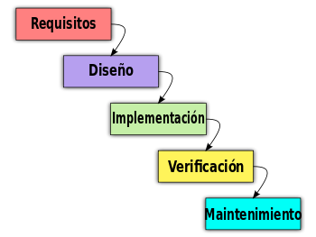

Fases:
- Requisitos: es el proceso de planificación inicial, dónde los miembros del equipo reúnen toda la información posible para garantizar el éxito del proyecto. En esta etapa se debería de tener un esquema con lo siguiente: cada etapa del proceso, quién trabajará en cada etapa, las dependencias clave, recursos necesarios y un cronograma en el que se detalle cuánto tiempo durará cada etapa.
- Diseño: aquí se especificarán que tipo de hardware se usará, así como cualquier otro detalle como los lenguajes de programación y la interfaz del usuario.
- Implementación: en esta fase todo entra en acción, el equipo inicia un proceso de desarrollo siguiente las pautas y directrices marcadas en las anteriores etapas.
- Verificación: en esta etapa, el equipo de desarrollo entrega el proyecto para la realización de pruebas pertinentes, con el fin de detectar cualquier tipo de error antes de su lanzamiento.
- Mantenimiento: una vez el proyecto ha sido lanzado, puede haber momentos en los que se descubran nuevos errores o sea necesario realizar alguna actualización, aquí entraría esta fase para arreglar esos pequeños errores o mejoras posibles.

Metodología ágil: en esta metodología se permite adaptar la forma del trabajo a las condiciones del trabajo, consiguiendo flexibilidad y rapidez en la respuesta para conseguir el proyecto y su desarrollo.

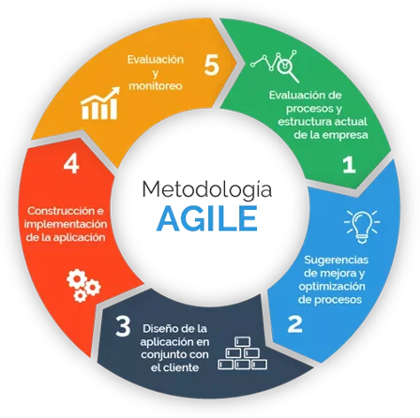

Desde sus inicios, la metodología Agile reivindica 4 valores:
- Las interacciones de las personas sobre los procesos y las herramientas.
- Un software en funcionamiento frente a documentación exhaustiva.
- La participación activa del cliente durante todo el proceso de desarrollo.
- La capacidad de respuesta ante los cambios e imprevistos.

